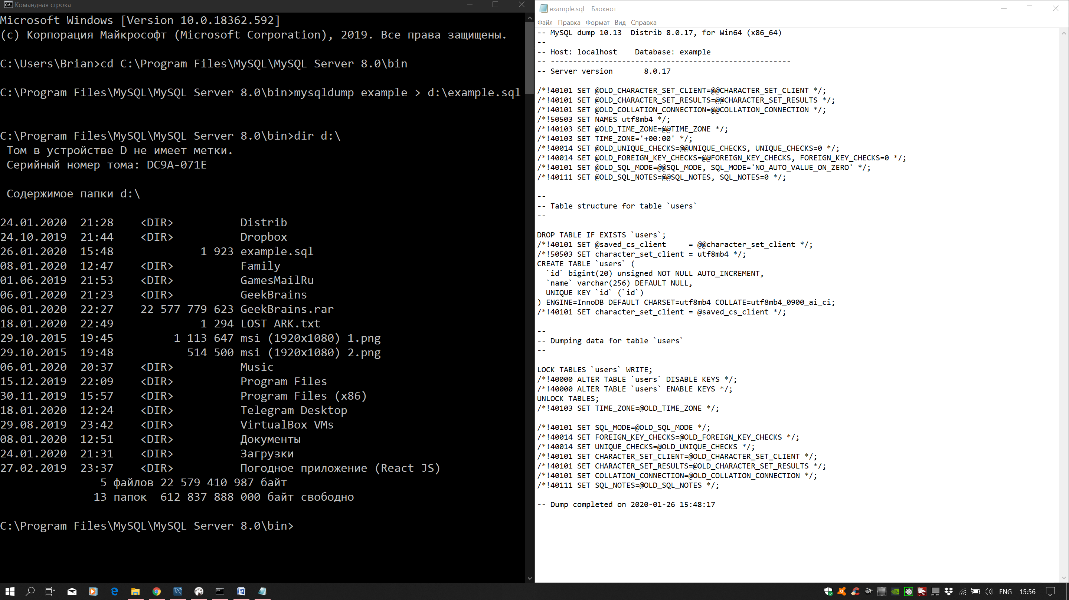

1. Переход в директорию приложения mysqldump

2. Создание дампа и запись его в файл

3. Проверка директории на наличие созданного файла

4. Содержимое файла

3

2

4

5

1

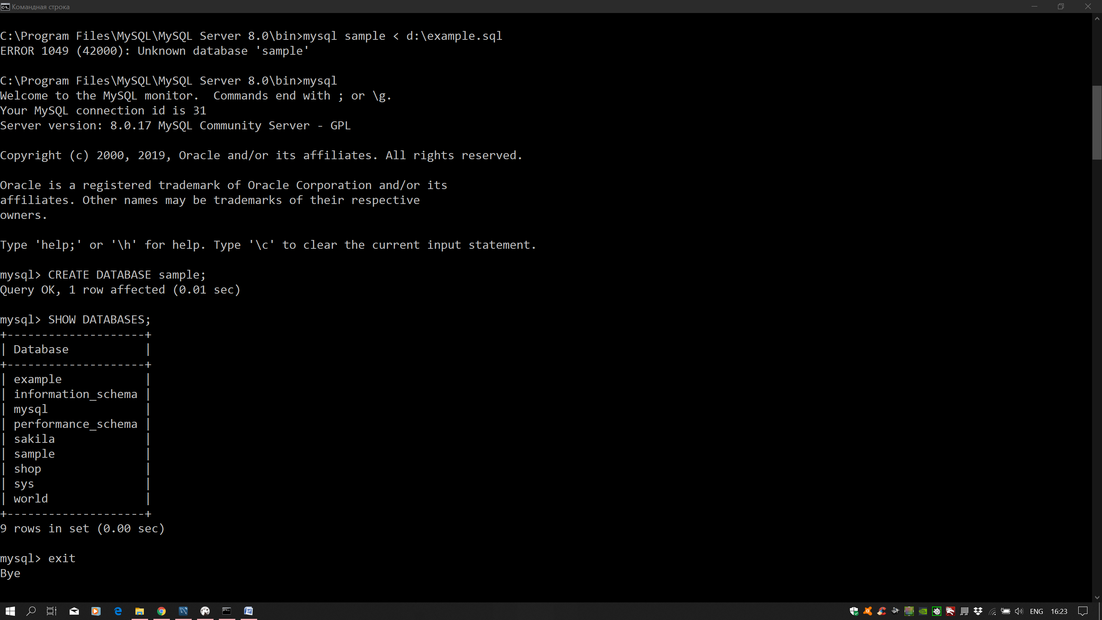

5. Немного запутался и не создал БД sample, в итоге ошибка

6. Подключился, создал БД sample

6

5

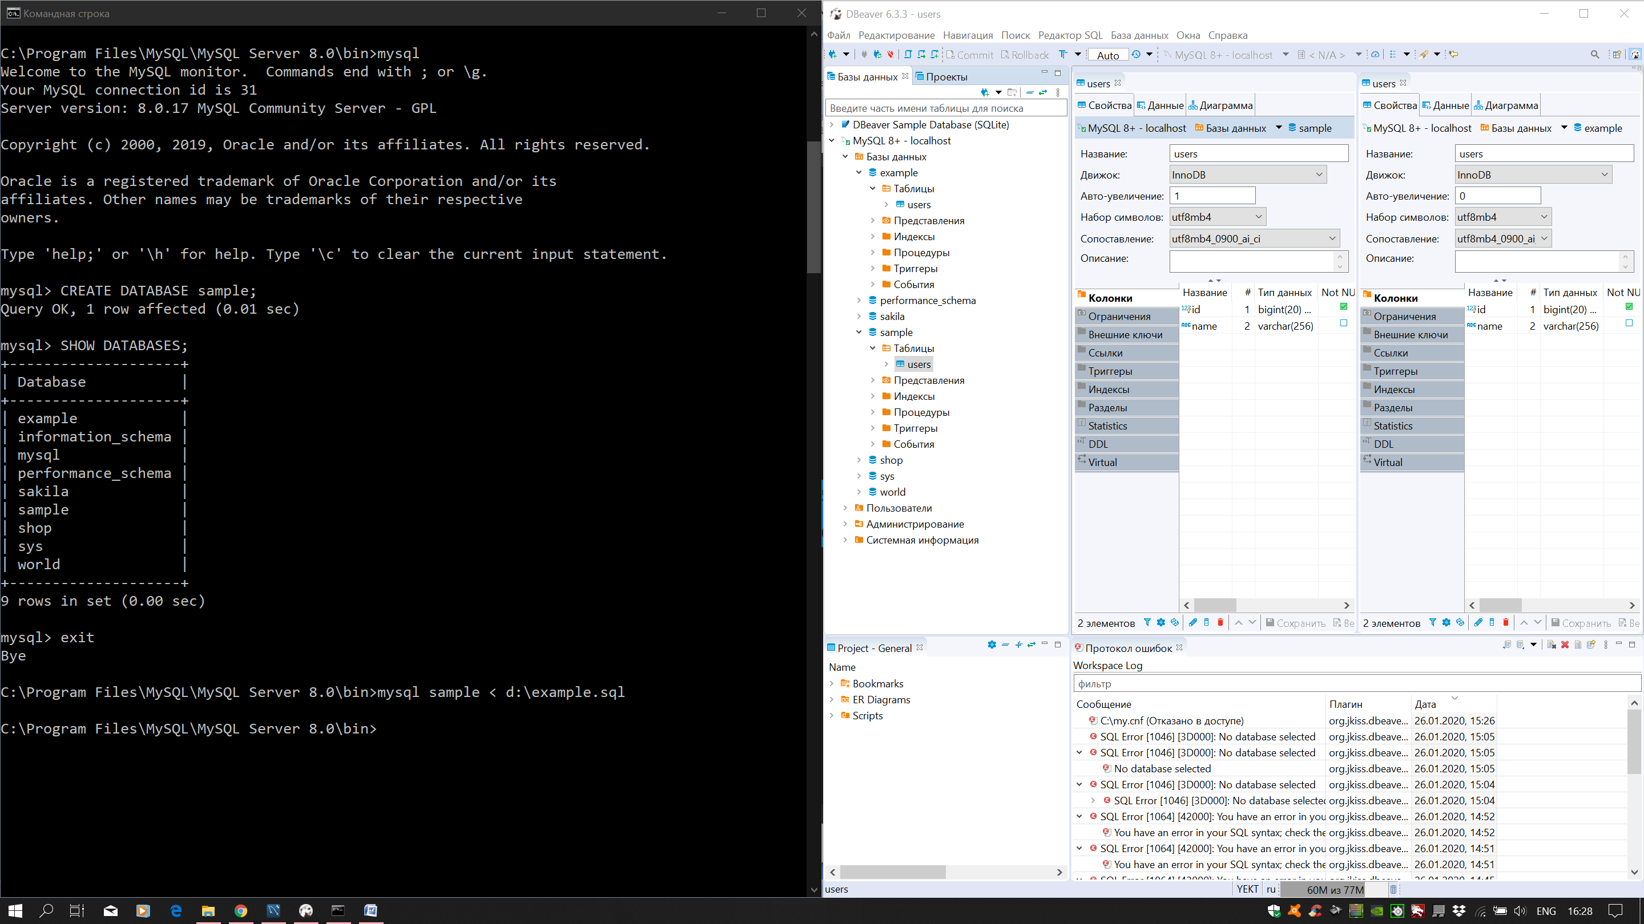

8

7

7. Выполнил развертывание в БД sample

8. Результат: Успешно (Дамп example.sql приложен)